1. **Evaluación de Desempeño de Empleados por Proyectos**

Una empresa quiere analizar el rendimiento de los empleados en diferentes proyectos. La empresa cuenta con un equipo de empleados que trabajan en varios proyectos a la vez y desea realizar un análisis del desempeño individual de cada empleado en función de los proyectos en los que están involucrados y su calificación de desempeño.

# Se tiene 3 tablas:

Empleados: información básica de los empleados.

Proyectos: información de los proyectos en los que trabajan los empleados. Desempeño: calificaciones de los empleados por cada proyecto.

**SOLUCION 1:**

Importación de datos:

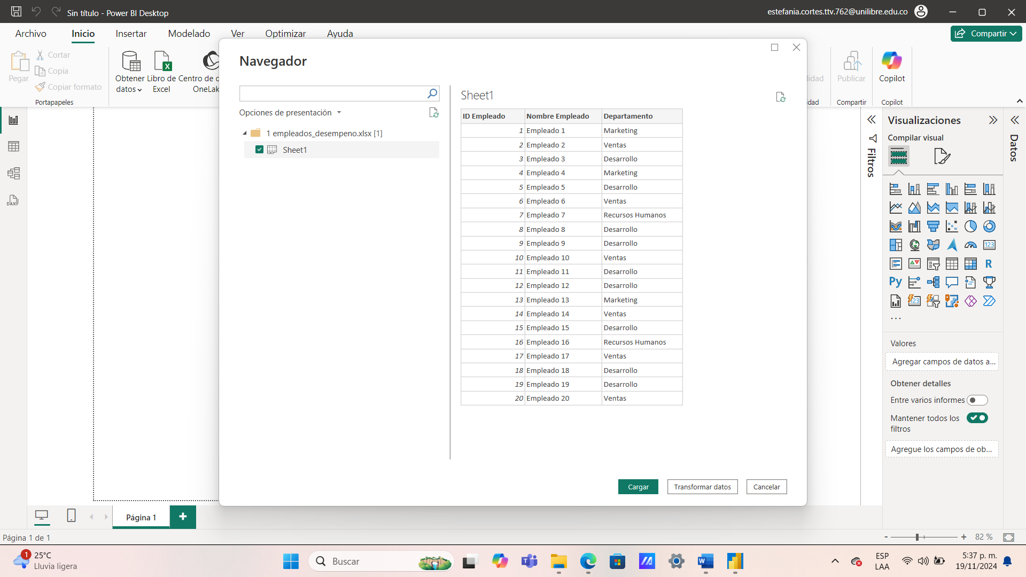

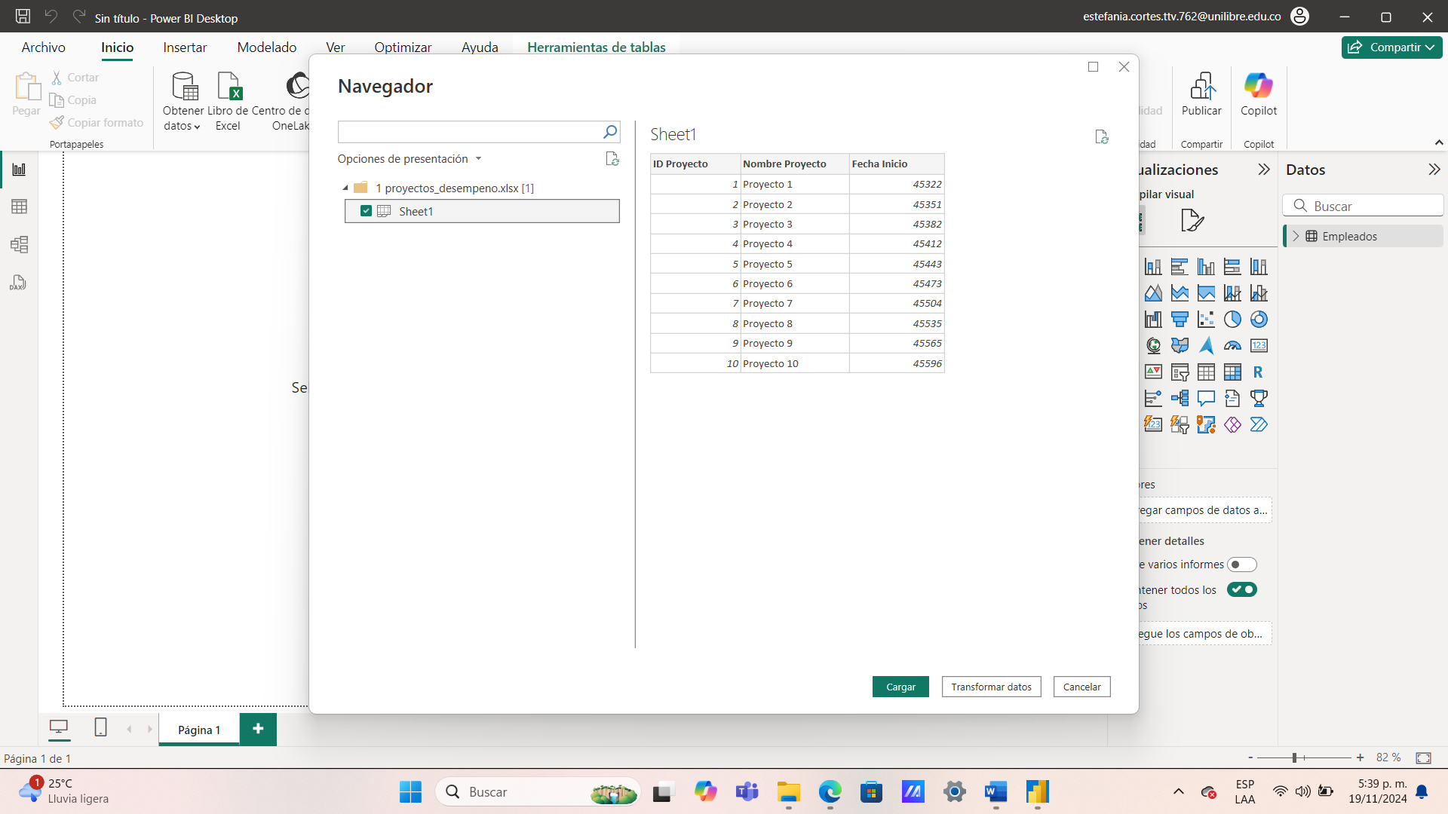

Aquí ya se ven cargadas las 3 tablas:

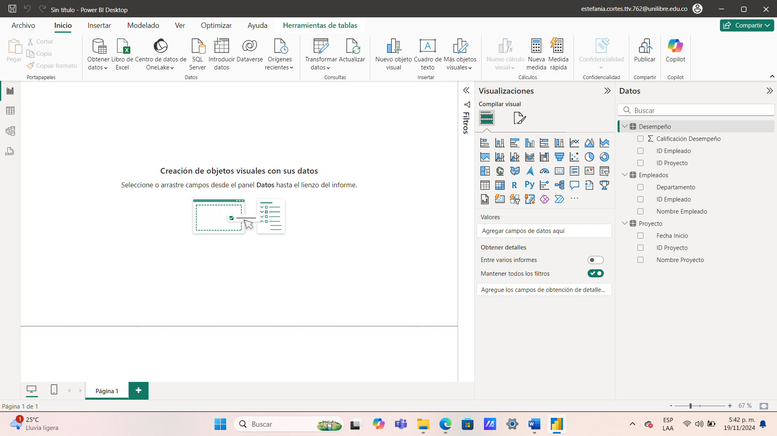

**Visualizaciones:**

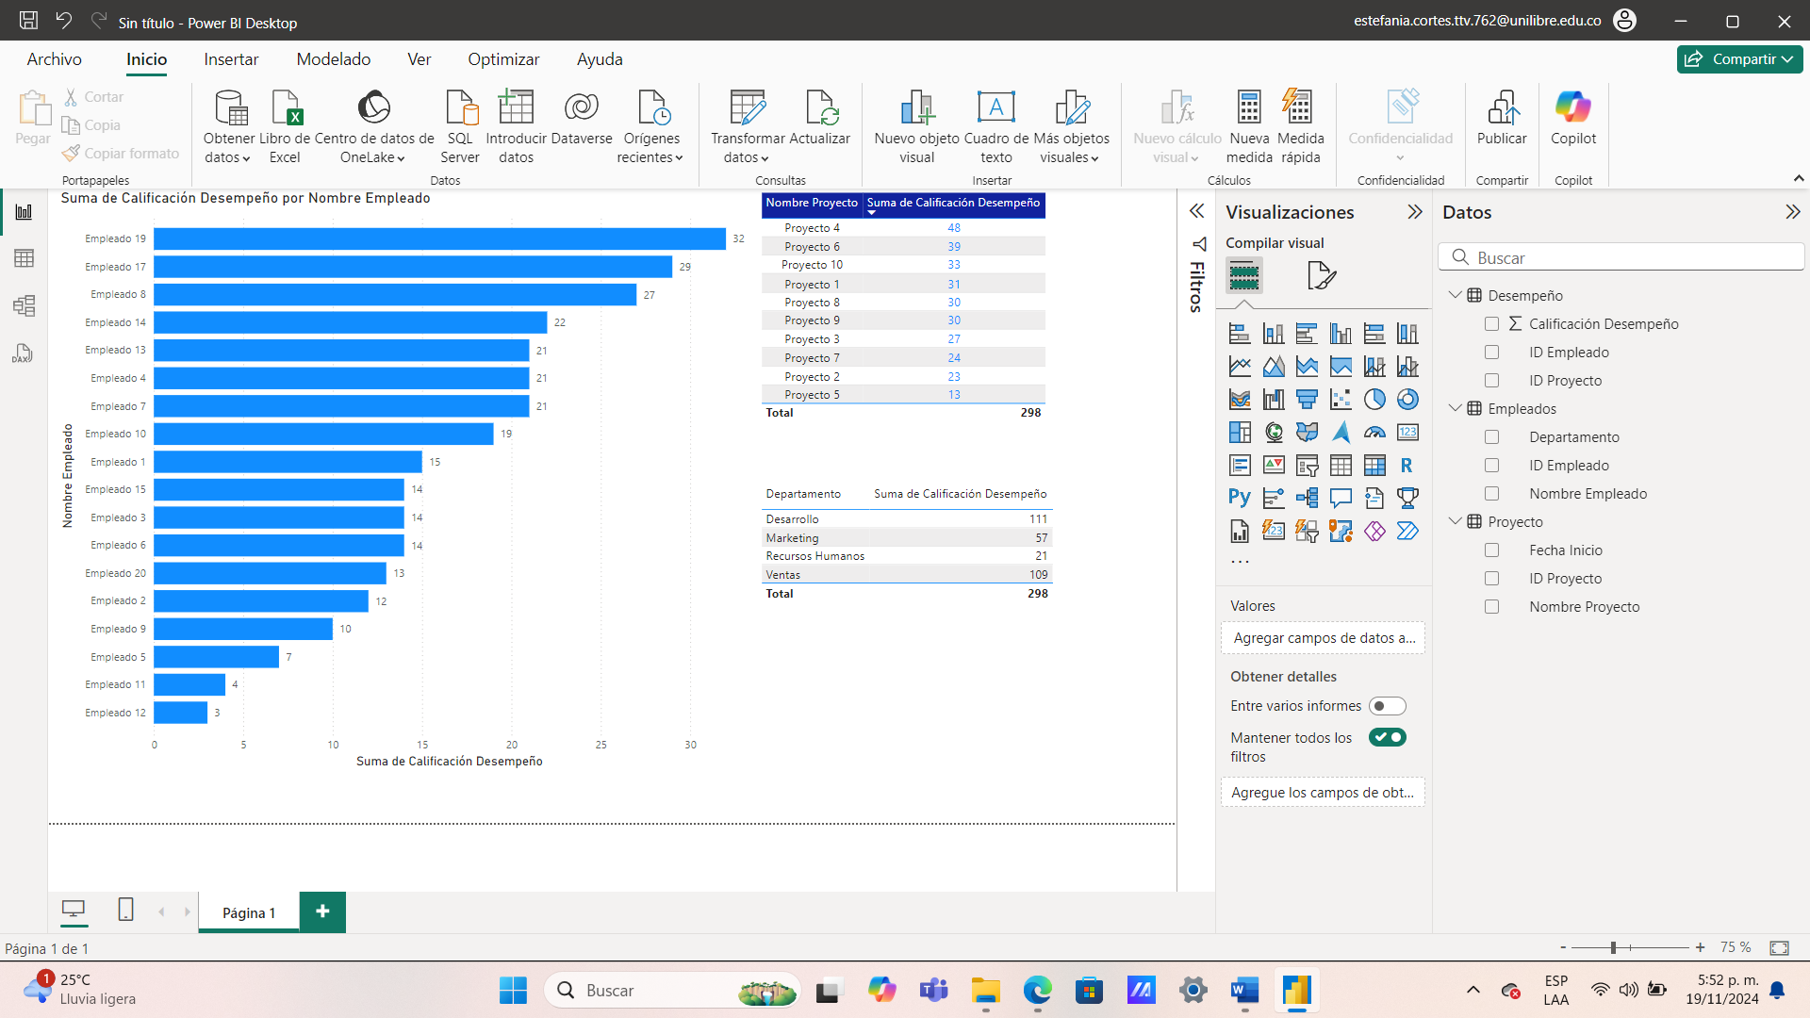

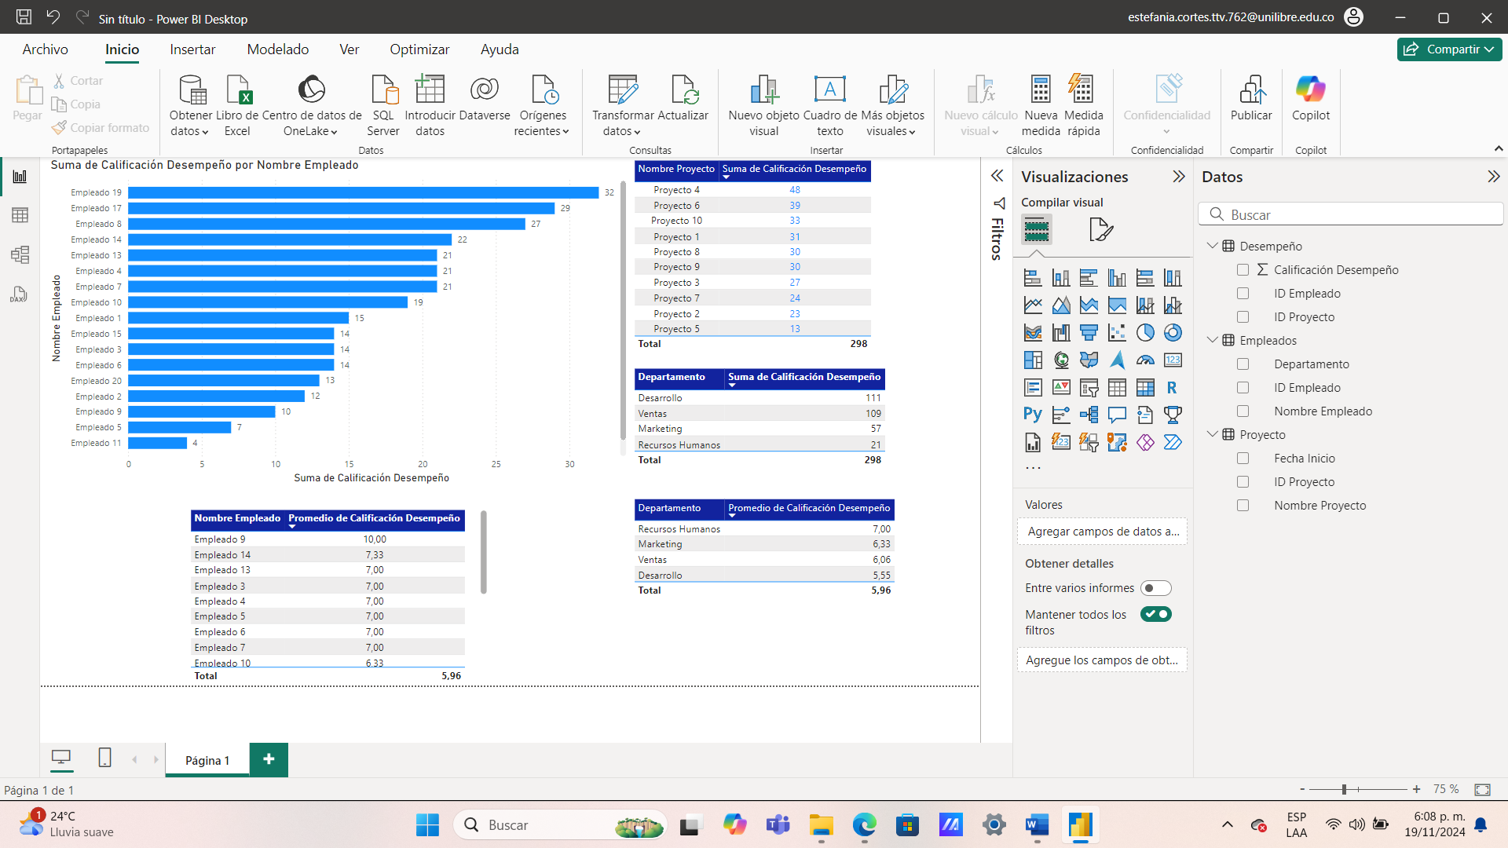

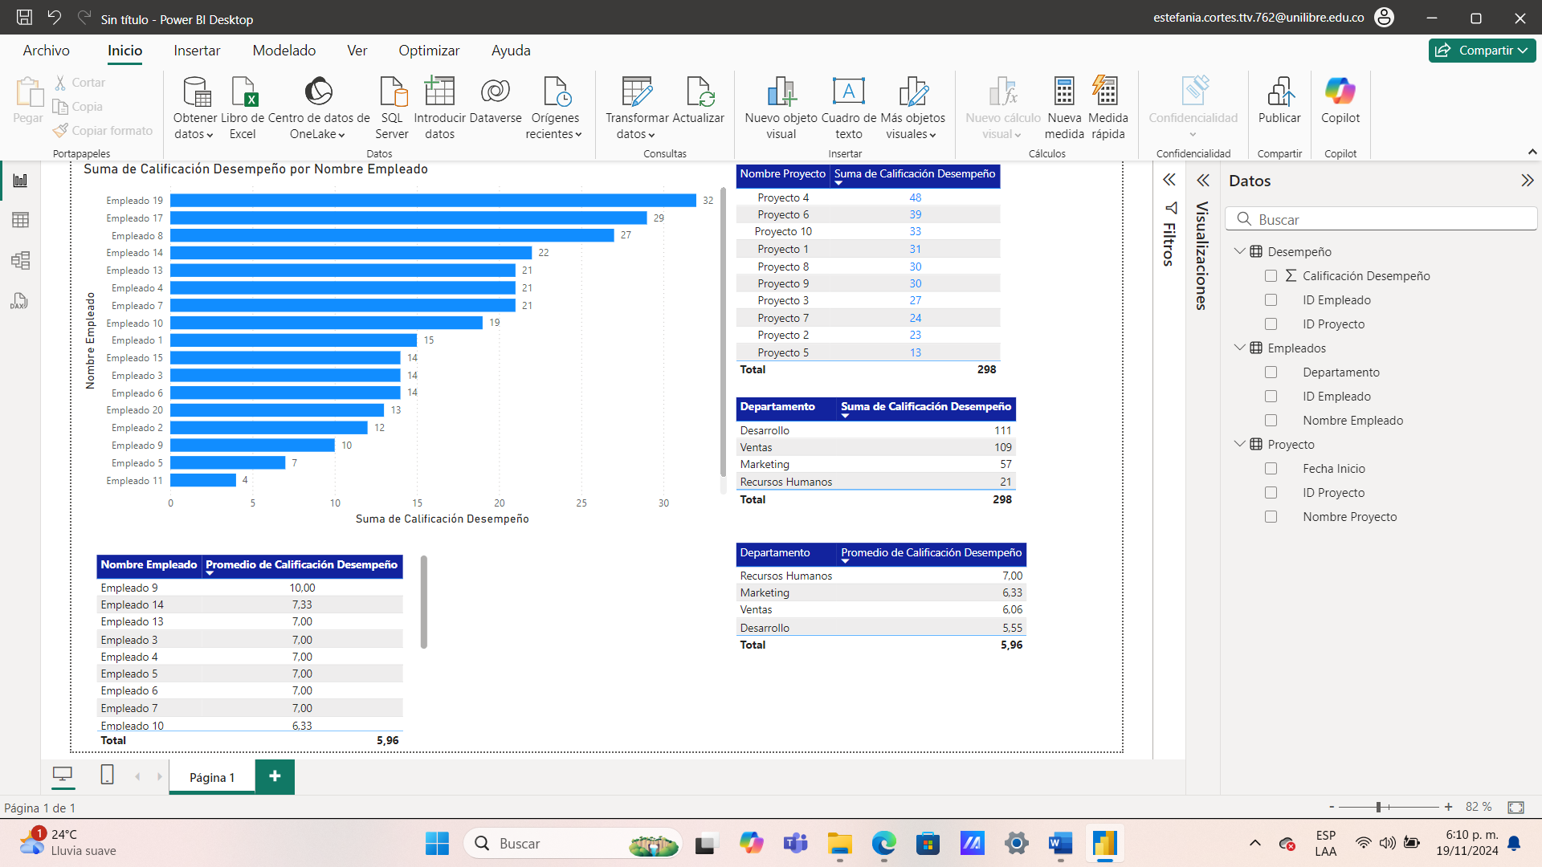

**Relaciones:**

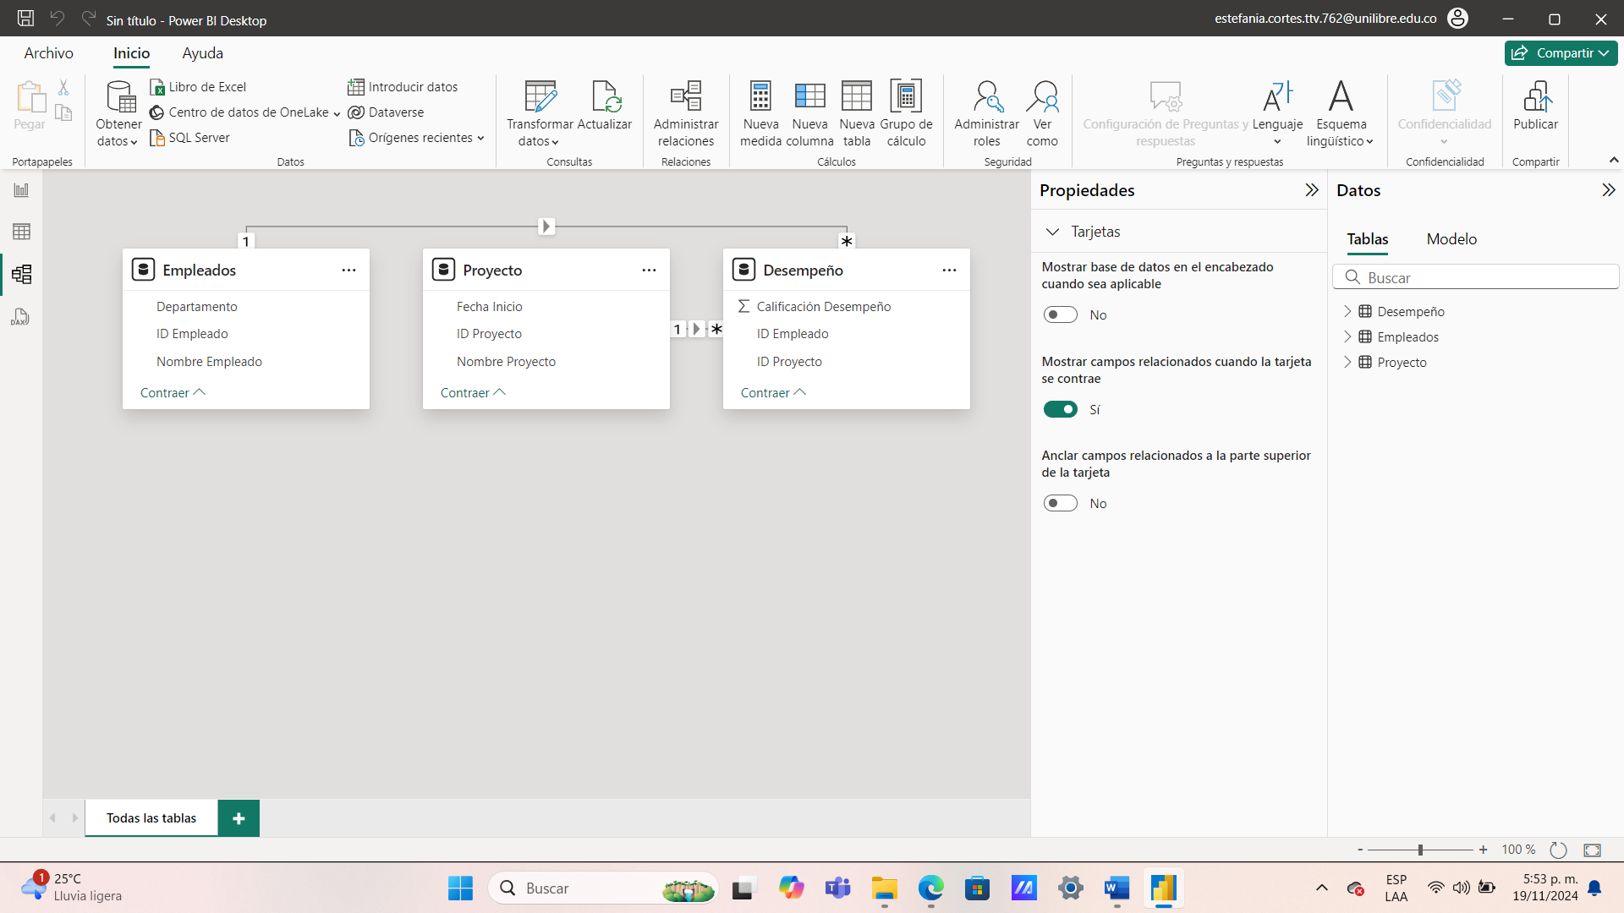

# CONCLUSIONES:

# De acuerdo a los datos, los empleados con una calificación mayor de su desempeño fueron los empleados 19, 17, 8. Los empleados con menor calificación fueron los empleados 12, 11 y 5.

# El departamento con una mayor sumatoria de desempeño fue el de Desarrollo (111), seguido por el de Ventas (109), sin embargo el departamento con mejor promedio de calificaciones fue el de Recursos Humanos, seguido por el de Marketing.

# El Proyecto con una sumatoria de calificación de desempeño mas alta fue el 4, y el de puntuación mas baja fue el Proyecto 5.

# El empleado con mayor promedio de calificación fue el empleado 9 con un promedio de 10.